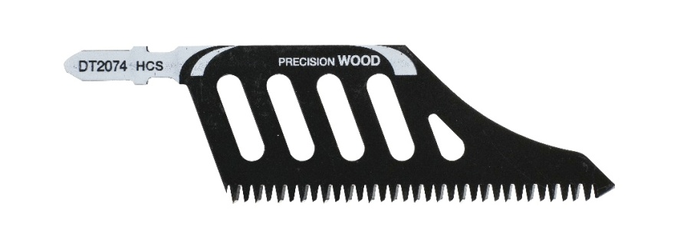

**DT 2074**

**HCS - Kohlenstoffstahl Stichsägeblätter**

**Produktbeschreibung**

* Extra Scharfe Japan-Zahn-Form
* Extra breiter Blattkörper
* Große Öffnungen zur optimalen Kühlung
* DEWALT HCS Stichsägeblätter bieten hohe Standzeiten und beste Schnittergebnisse.
* Bestehend aus biegsamen Kohlenstoffstahl (HCS).
* Für den Einsatz in Holz, kunststoffbeschichteten Holzfaserplatten und Kunststoffen

**Anwendung**

* Säbelsägeblätter-Sets mit Holz-, Metall- und Demolition-Säbelsägeblättern für den Einsatz in Säbelsägen (Akku und Kabel)

|  |  |  |  |  |  |  |  |
| --- | --- | --- | --- | --- | --- | --- | --- |
| **Artikel-Nr.** | **Produktbeschreibung** | **Anwendung** | **Gesamtlänge** | **Arbeitslänge** | **Zahnteilung** | **Max. Schnitttiefe** | **Bosch Referenz** |
| DT2074 | HCS - Kohlenstahl Holzstichsägeblätter/ (Precision Wood) T-Aufnahme / 112-74mm / Zahnteilung 2.3mm / max. Schnitttiefe 65mm | Saubere, extra gerade und winkelgenaue Schnitte in Holz, Span-, Tischler- und Faserplatten | 112mm | 74mm | 2.3mm | 65mm | T142HB |